**Вакансия:** Младший инженер по тестированию (QA)

**Соискатель:** Битков Даниил Владимирович

с.т.: +7-950-500-85-38

email: bitkov.daniil@mail.ru

**Задание №1**

Протестировать сайт <https://aliexpress.ru/>

Выявить 5 дефектов, описать их по шаблону, расположить в порядке убывания значимости (критичности):

**Окружение:** Windows 10 Pro x64 Версия 10.0.19041

Google Chrome Версия 100.0.4896.127, (64 бит)

1. **Где проявляется:** Регистрация нового аккаунта по email  
     
   **Ссылка:** <https://aliexpress.ru/>  
     
   **Шаги:**1. Зайти на сайт <https://aliexpress.ru/>  
   2. Навести курсор на кнопку «Мой Профиль» и в выпадающем списке нажать кнопку «Регистрация»  
   3. Перейти в раздел «Зарегистрироваться по Email».  
   4. Ввести корректный Email, ввести пароль содержащий допустимые символы и буквы кириллицей.  
     
   **Описание:** В карточке регистрации нового аккаунта, в поле ввода пароля, введены буквы кириллицей, выведено сообщение об использовании недопустимого знака, нет указания на использование только латинских букв.  
     
   **Как должно быть:** В сообщении пользователю должна быть информация о допустимости использования только латинских букв.  
     
   **Скриншоты:**

|  |  |
| --- | --- |
|  |  |

**Комментарий:** на втором скриншоте видно, что заменены только буквы на латинские, как результат кнопка «Зарегистрироваться» становится активной.

1. **Где проявляется:** Личный кабинет продавца  
     
   **Ссылка:** <https://my.aliexpress.ru/wishlist/wish_list_product_list.htm?currentGroupId=0>  
     
   **Шаги:**1. Зайти на сайт <https://aliexpress.ru/>  
   2. Авторизоваться существующим пользователем используя сервис «Вконтакте» либо сервис «Google» .  
   3. Навести курсор на «Продавайте на AliExpress» перейти в «Личный кабинет».  
   4. Нажать «Войти» используя авторизованную учетную запись  
     
   **Описание:** Нет перехода в личный кабинет, отсутствует сообщение пользователю о неправильных действиях.  
     
   **Как должно быть:** Переход в личный кабинет либо сообщение о неправильных действиях.  
     
     
   **Скриншоты:  
   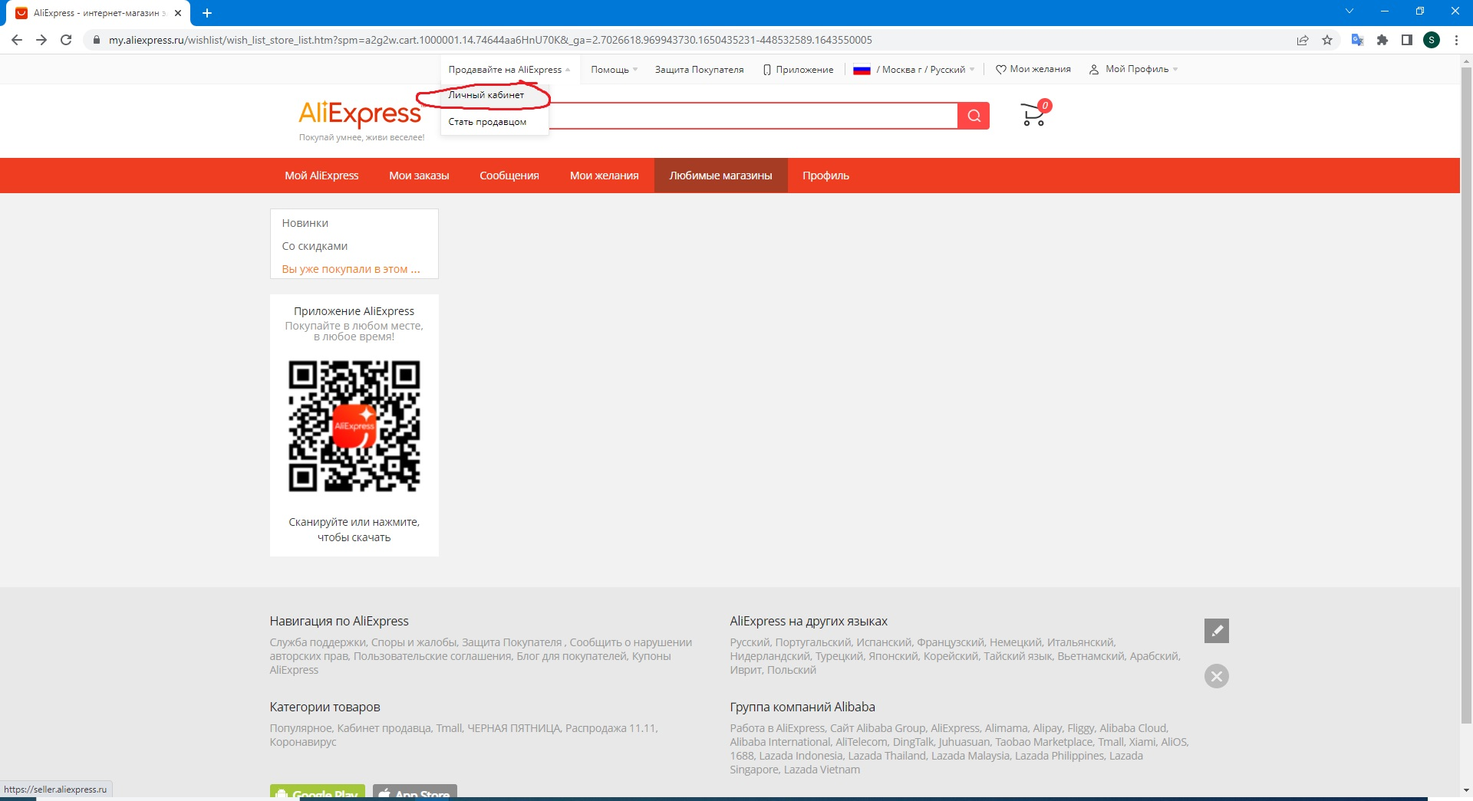**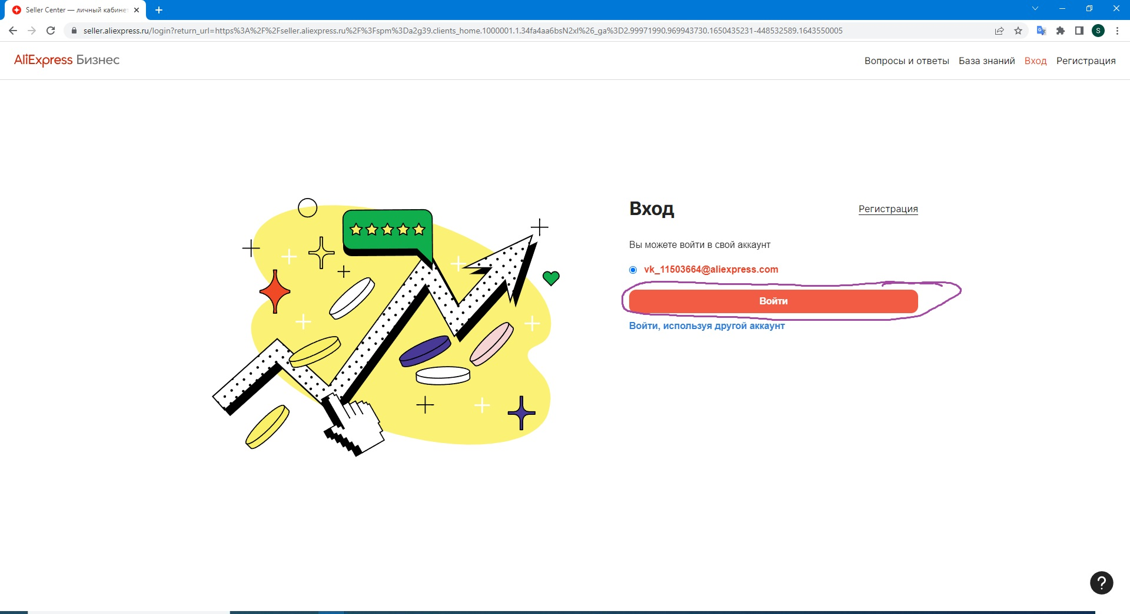

1. **Где проявляется:** Создание списка желаний  
     
   **Ссылка:** <https://my.aliexpress.ru/wishlist/wish_list_product_list.htm?currentGroupId=0>  
     
   **Шаги:**1. Зайти на сайт <https://aliexpress.ru/>  
   2. Авторизоваться существующим пользователем, либо зарегистрировать нового.  
   3. Перейти в раздел «Мои желания».  
   4. Создать список желаний, попробовать ввести в название списка различные символы, разное кол-во символов  
     
   **Описание:** При создании нового списка желаний при вводе символов **« $** выводится сообщение о сбое системы, аналогичная ситуация при вводе названия списка желаний более 50 символов.  
     
   **Как должно быть:** Необходимо выводить пользователю сообщение о допустимых символах и длине названия списка.  
     
   **Скриншоты:  
   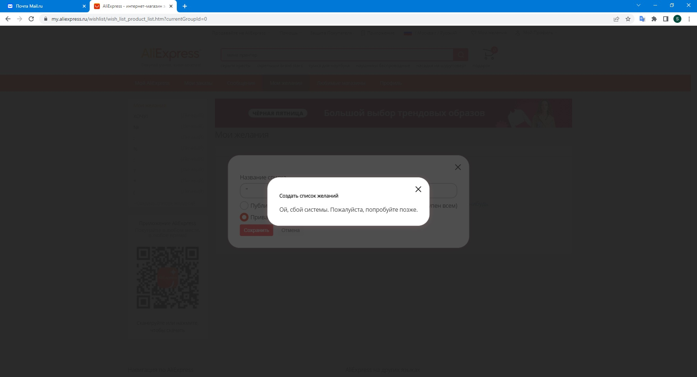  
     
     
   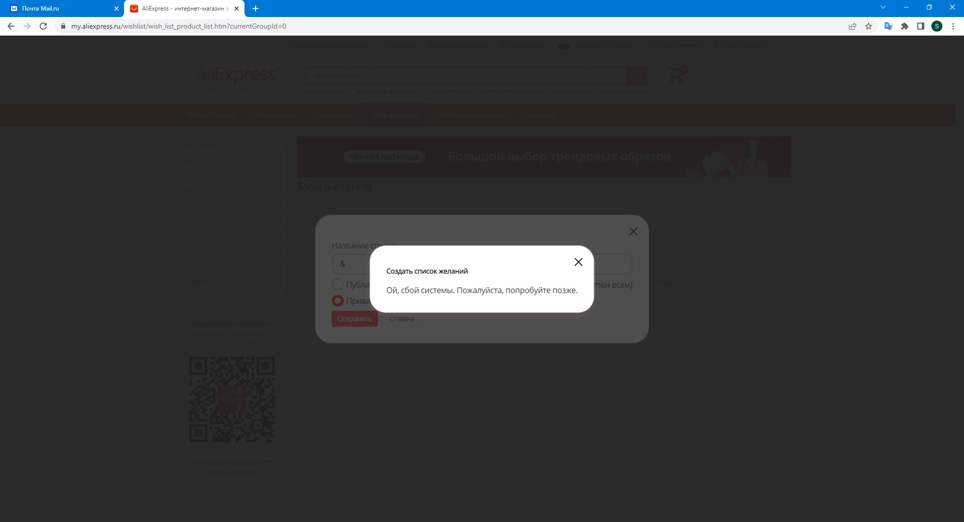  
   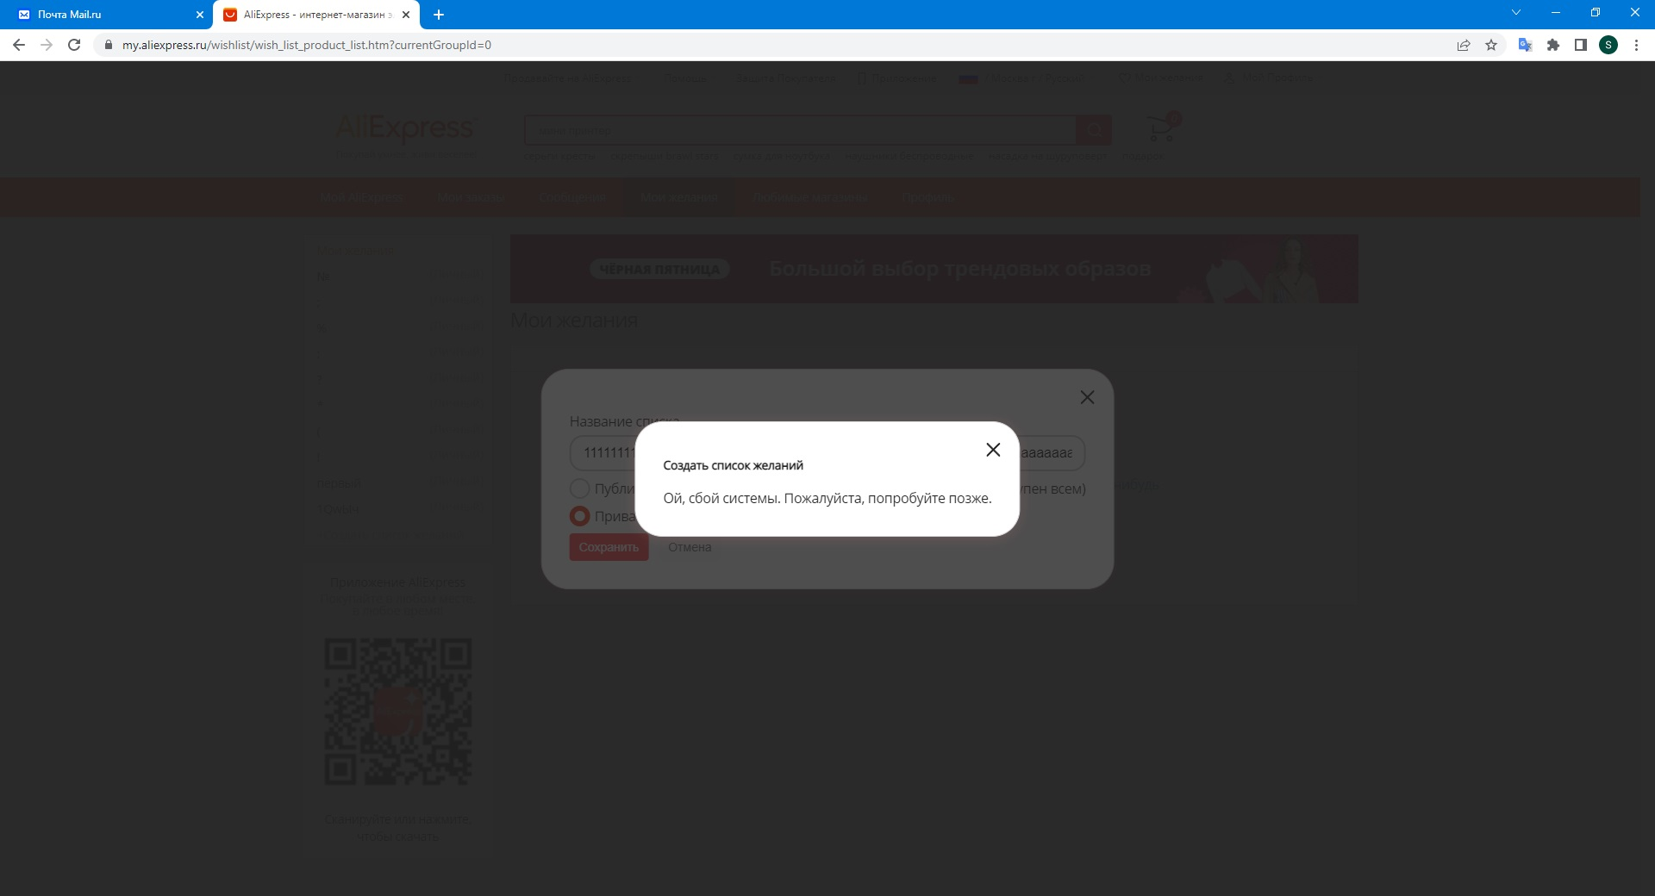**
2. **Где проявляется:** Смена языка кнопок при переходе в «Центр сообщений»  
     
   **Ссылка:** <https://my.aliexpress.ru/wishlist/wish_list_product_list.htm?currentGroupId=0>  
     
   **Шаги:**1. Зайти на сайт <https://aliexpress.ru/>  
   2. Авторизоваться существующим пользователем, либо зарегистрировать нового.  
   3. Навести курсор на «Мой профиль» перейти в «Центр сообщений».  
    **Описание:** При переходе в «Центр сообщений» у иконок «Корзина» и «Список желаний» наименования меняются с русского на английский язык «Cart» и «Wishlist».  
     
   **Как должно быть:** Наименования кнопок должны оставаться на русском языке.  
     
   **Скриншоты:  
   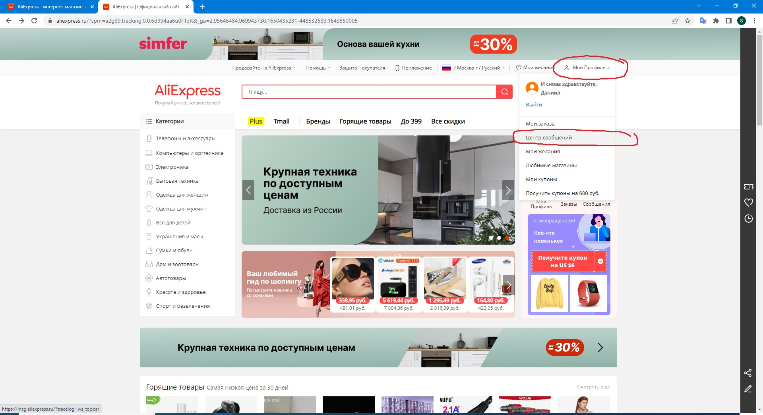**  
     
     
     
   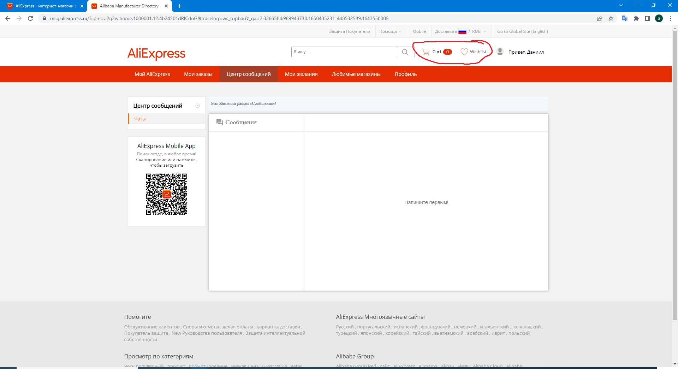
3. **Где проявляется:** Выбор количества товара  
     
   **Ссылка:** <https://aliexpress.ru/item/1005003580919872.html?spm=a2g2w.home.15002.58.7051501dKxqRKz&_evo_buckets=165609,165598,188871,194275,299287,224373,176818&sku_id=12000026364996329&gps-id=pcJustForYou&scm=1007.13562.275840.0&scm_id=1007.13562.275840.0&scm-url=1007.13562.275840.0&pvid=2d3e303b-4e7e-4b25-b1a6-cef062577d3e&_t=gps-id:pcJustForYou,scm-url:1007.13562.275840.0,pvid:2d3e303b-4e7e-4b25-b1a6-cef062577d3e,tpp_buckets:21387%230%23250274%230_21387%239507%23434560%235>

**Шаги:**1. Зайти на сайт <https://aliexpress.ru/>  
2. Авторизоваться существующим пользователем, либо зарегистрировать нового.  
3. Перейти в любой товар, у которого более 1 шт. в наличии.  
4. В поле «Количество» ввести количество с клавиатуры  
  
**Описание:** При попытке указать количество товара планируемое к добавлению в корзину отсутствует возможность указать количество с клавиатуры, только накручивать кнопкой «+».  
  
**Как должно быть:** В поле «Количество» можно вводить данные с клавиатуры.

**Комментарий:** Количество заказываемого товара возможно указать с клавиатуры перейдя в корзину, но на этапе просмотра карточки товара такая возможность отсутствует.

**Скриншот:  
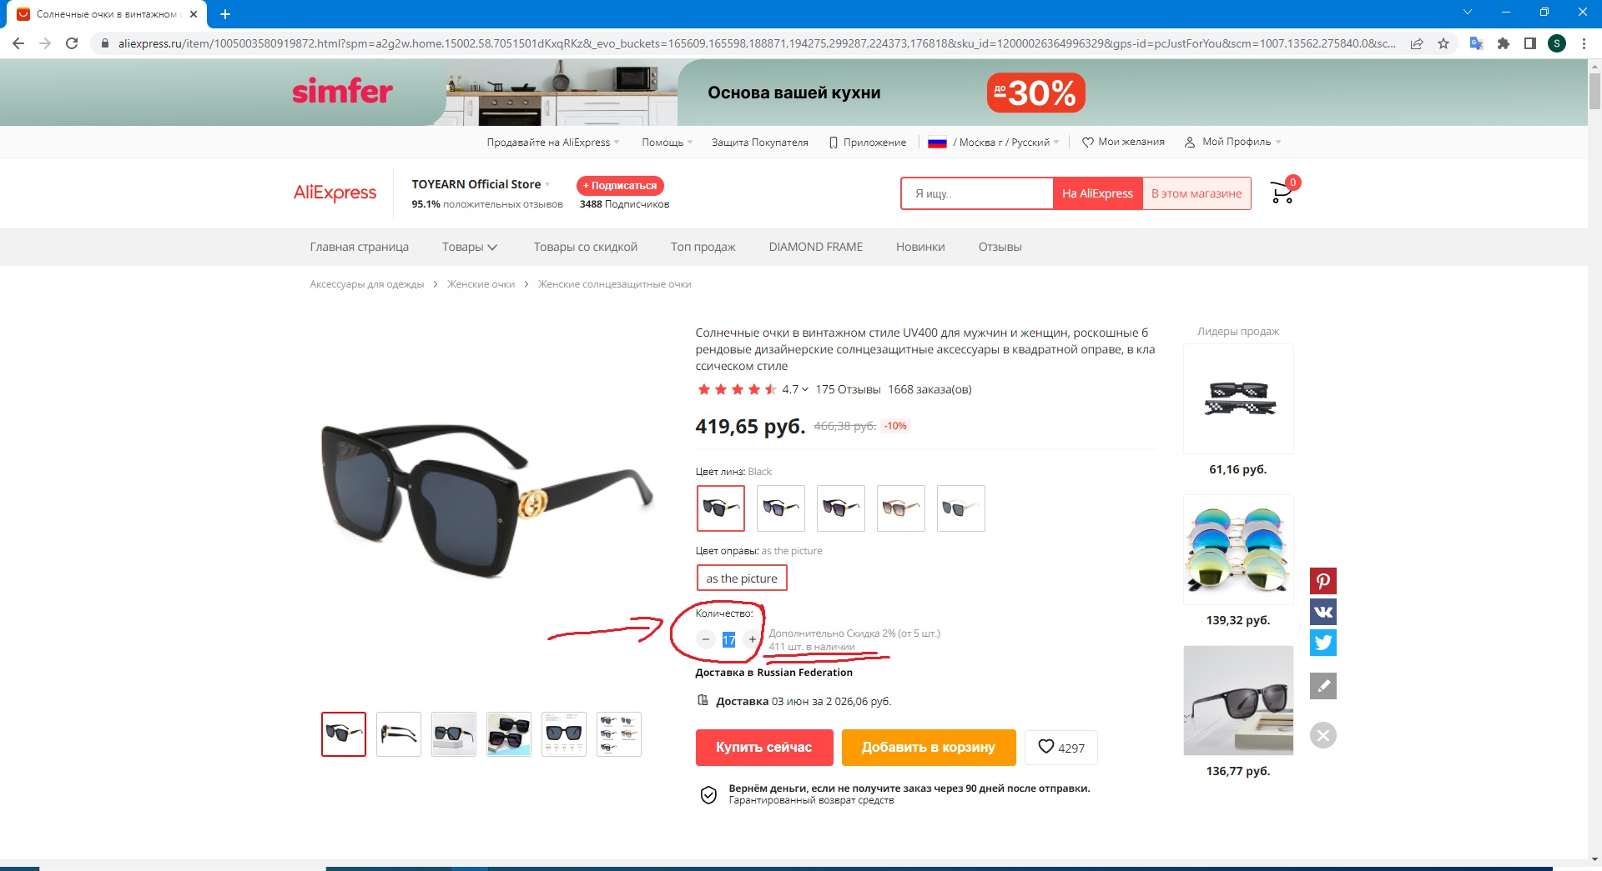**

1. **Где проявляется:** Пропадает разворачиваемый список  
    **Ссылка:** <https://aliexpress.ru/item/1005003250478952.html?spm=a2g2w.home.15002.8.48b6501dde9p1n&_evo_buckets=165609,165598,188872,194275,299287,224373,176818&sku_id=12000024856888698&gps-id=pcJustForYou&scm=1007.13562.275840.0&scm_id=1007.13562.275840.0&scm-url=1007.13562.275840.0&pvid=4fab33f3-607a-4ea4-82bf-bc91a8cde1cf&_t=gps-id:pcJustForYou,scm-url:1007.13562.275840.0,pvid:4fab33f3-607a-4ea4-82bf-bc91a8cde1cf,tpp_buckets:21387%230%23250274%230_21387%239507%23434559%234>

**Шаги:**1. Зайти на сайт <https://aliexpress.ru/>  
2. Авторизоваться существующим пользователем, либо зарегистрировать нового.  
3. Перейти в любой товар.  
4. Навести курсор на «Товары», сместить курсор к выпадающему списку  
 **Описание:** При наведении курсора на «Товары» разворачивается выпадающий список, если медленно вести курсор, то выпадающий список пропадает, для перехода на него необходимо быстро двигать курсор

Видео воспроизведения несоответствия дополнительно разместил на Яндекс диске (объем 1,01 Мб) <https://disk.yandex.ru/i/soOMGjxKaDq7zg>

**Как должно быть:** Выпадающий список, при движении к нему курсора, не должен пропадать.

**Скриншот:  
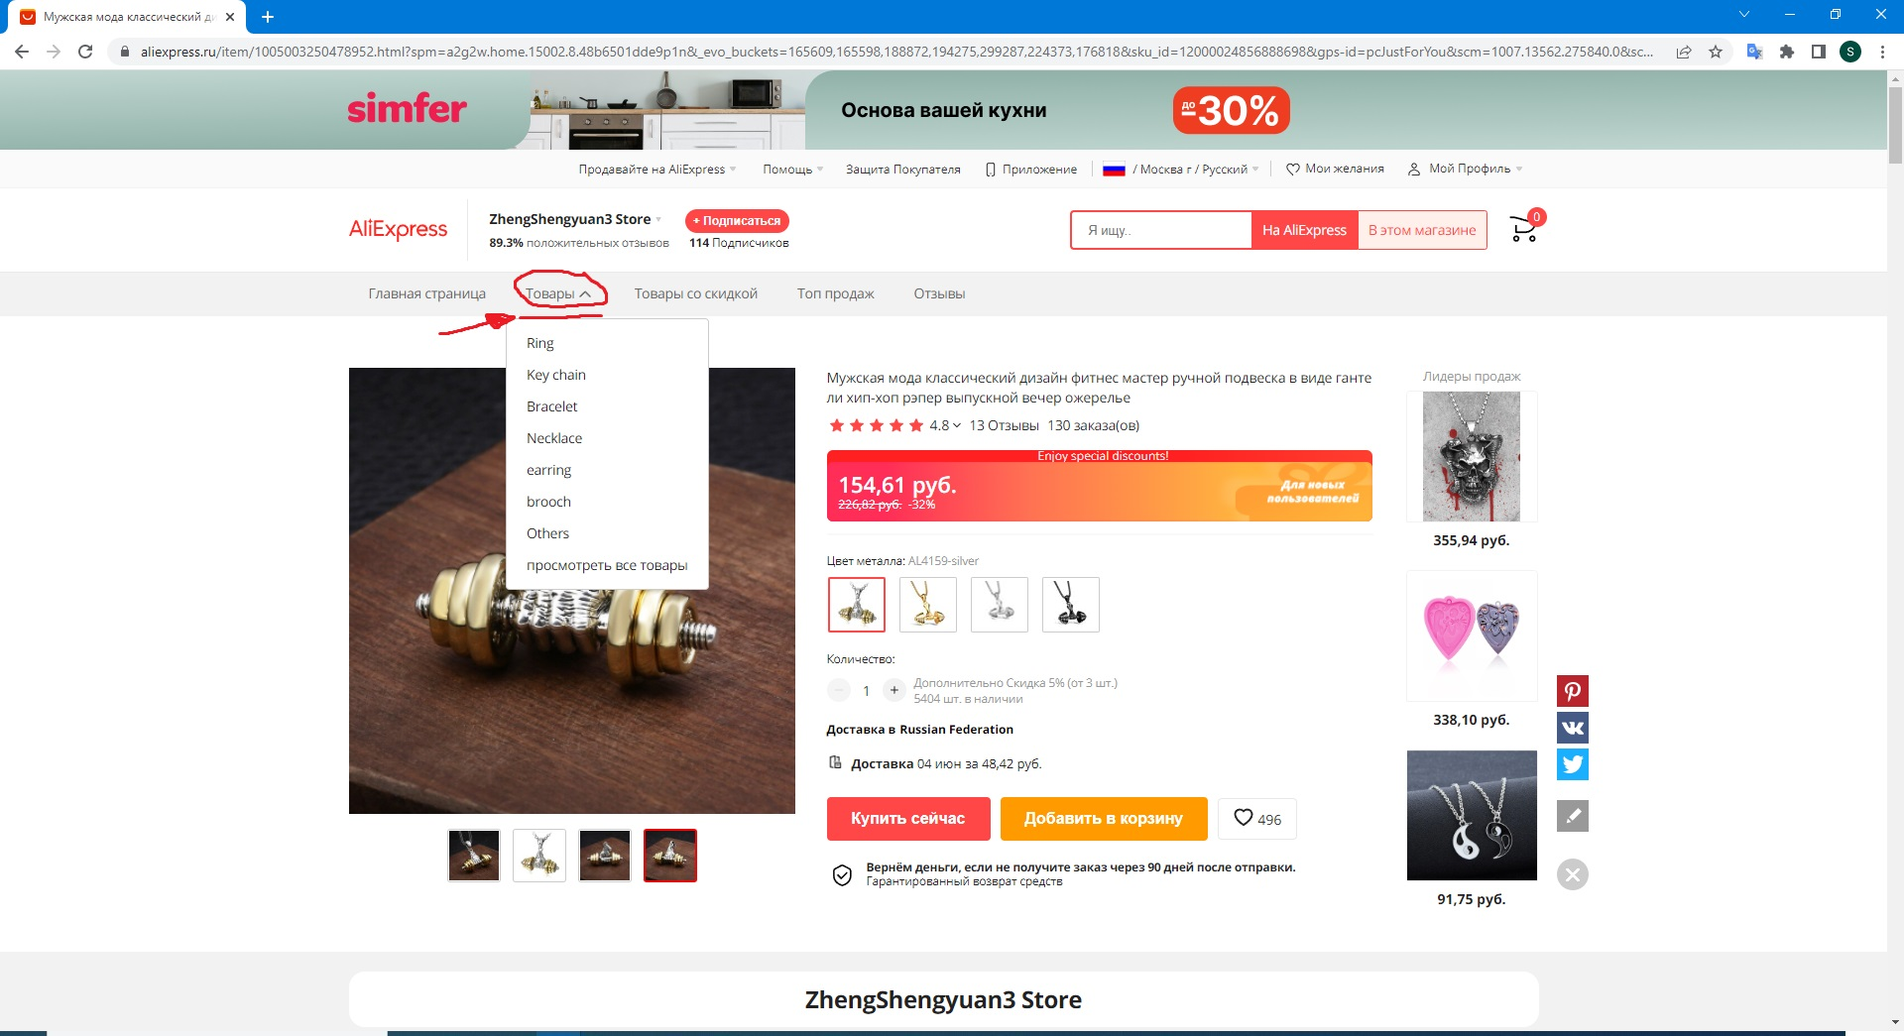**

1. **Где проявляется:** Заголовки  
     
   **Ссылка:**<https://aliexpress.ru/>

**Шаги:**1. Зайти на сайт <https://aliexpress.ru/>  
2. Навести курсор на заголовки: «Plus», «Tmall», «Бренды», «Горящие товары», «До 399», «Все скидки».  
  
**Описание:** При наведении курсора не подсвечиваются заголовки «Plus», «Tmall».

**Как должно быть:** Заголовки при наведении на них курсора должны подсвечиваться.

**Скриншот:  
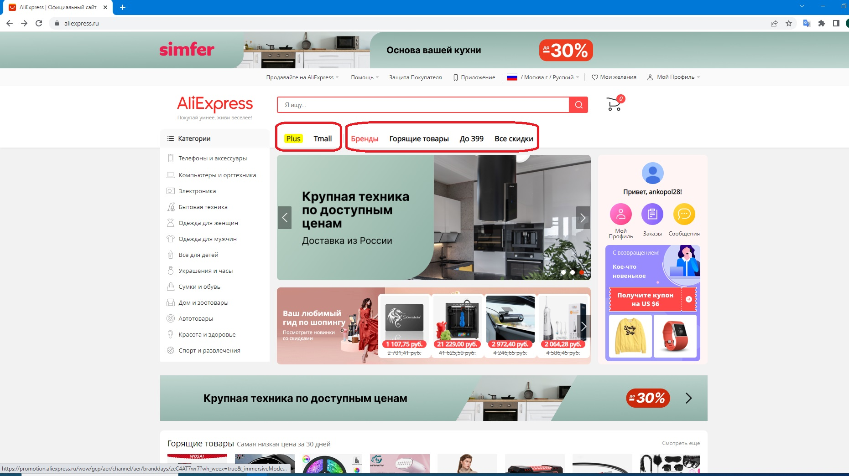**  
  
  
**Общий комментарий по заданию №1.**  
Все приведенные выше несоответствия найдены мной исходя из моего субъективного мнения и могут являться реализацией описанного технического задания. Однако я пользовался здравым смыслом, логикой и удобством сайта по отношению к пользователю.

**Задание №2**

Тестирование электрогитар. Представьте, что вы работаете в компании, выпускающей электрогитары. Вам поручено проработать вопросы безопасности будущего инструмента. Опишите 5 тестов, которые Вы проведёте из области безопасности.

**Тест-кейс:** Безопасность электрогитары.

**Кейс №1:** Электробезопасность.  
**Тестовый стенд:** Электрогитара.

**Окружение:** Электрогитара, комбоусилитель для электрогитары.

**Предусловия выполнения кейса:** Электрогитара и комбоусилитель собраны, подключены к сети, на гитаре можно играть.

**Описание кейса:** Проверить мультиметром (прибор для измерения силы тока и напряжения) отсутствие напряжения опасного для человеческого организма на составных частях гитары: корпус, гриф, струны, гнездо подключения кабеля, съемники звука (поверхности с которыми контактирует пользователь).

**Ожидаемый результат:** На поверхностях с которыми контактирует пользователь отсутствует напряжения опасное для человеческого организма

**Кейс №2:** Электробезопасность.  
**Тестовый стенд:** Электрогитара.

**Окружение:** Электрогитара, комбоусилитель для электрогитары.

**Предусловия выполнения кейса:** Электрогитара и комбоусилитель собраны, подключены к сети, на гитаре можно играть.

**Описание кейса:** Подать на вход электрогитаре напряжение и силу тока больше заявленной в инструкции по эксплуатации.

**Ожидаемый результат:** Срабатывает предохранитель, электрогитара выходит из строя, отсутствуют последствия опасные для жизни человека, такие как искрение, возгорание, нагрев до высоких температур и т.п.

**Кейс №3:** Электробезопасность.  
**Тестовый стенд:** Электрогитара.

**Окружение:** Электрогитара, комбоусилитель для электрогитары.

**Предусловия выполнения кейса:** Электрогитара и комбоусилитель собраны, подключены к сети, на гитаре можно играть.

**Дополнительные условия:** В инструкции по использованию заявлено, что электрогитара изготовлено по влагостойкой технологии, позволяющей играть в дождь.

**Описание кейса:** обрызгать из электрогитару водой, начать играть.

**Ожидаемый результат:** На поверхностях с которыми контактирует пользователь отсутствует напряжения опасное для человеческого организма, электрогитара работает, при переборе струн издается звук.

**Кейс №4:** Травм безопасность.  
**Тестовый стенд:** Электрогитара.

**Окружение:** Электрогитара.

**Предусловия выполнения кейса:** отсутствуют.

**Описание кейса:** Осмотреть грани на наличие острых кромок, заусенцев и других острых элементов.

**Ожидаемый результат:** На поверхности электрогитары отсутствуют острые не обработанные элементы.

**Кейс №5:** Химическая безопасность.  
**Тестовый стенд:** Электрогитара.

**Окружение:** Электрогитара.

**Предусловия выполнения кейса:** намочить поверхности электрогитары водой.

**Описание кейса:** Взять образцы с поверхности электрогитары, проверить на ядовитые вещества.

**Ожидаемый результат:** Ядовитые вещества в пробах отсутствуют.

**Комментарий:** Как известно человеческий организм выделяет пот, которые может вступить в реакцию с покрытием предмета, вступить в реакцию с ним и может выделиться ядовитое вещество.